Sandwich doperwten-eiersalade met garnalen
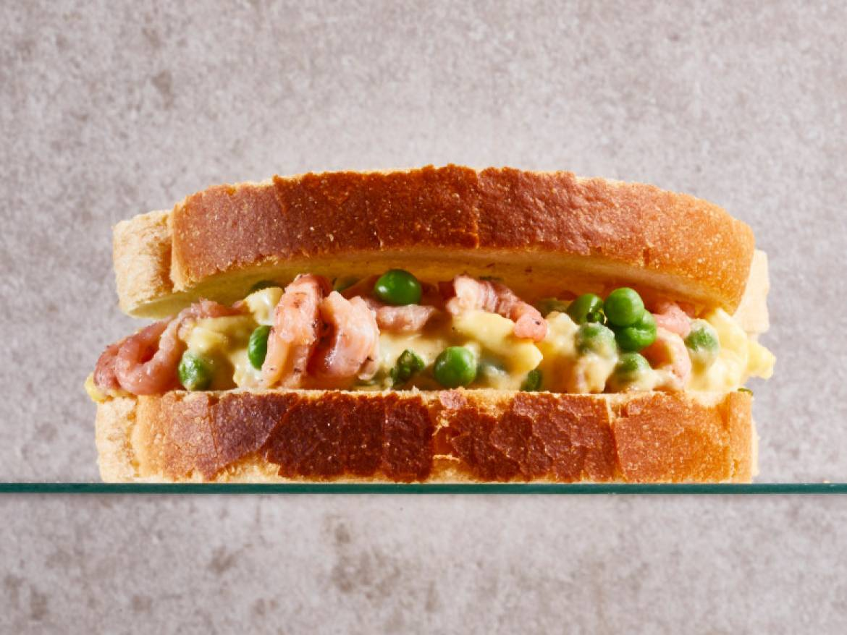

Ingrediënten:
- 1 eetlepel peterselie
- 0.5 citroen (rasp)
- 0.5 teentje knoflook
- 2 eetlepels doperwten (gaar)
- 3 eetlepels eiersalade
- 4 sneeën (donker) volkoren brood
- 2 eetlepels roze garnalen

Bereiden
- Hak voor de gremolata de peterselie fijn met de citroenrasp en de knoflook. Voeg de doperwten toe aan de eiersalade.
- Rooster de boterhammen. Beleg 2 boterhammen met de eiersalade en garneer met de gremolata en de garnalen. Dek af met nog een boterham.

